Владимир Путин призвал правительство стимулировать занятость населения
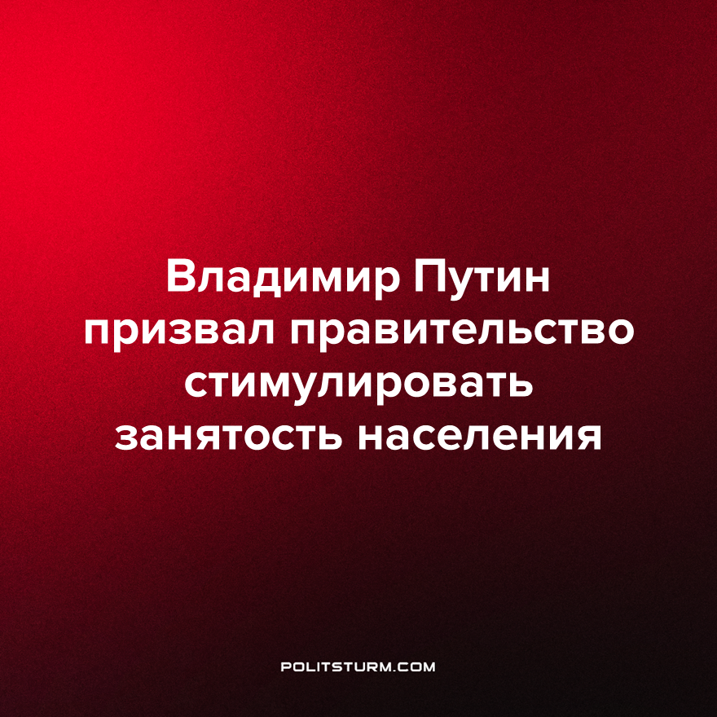

Оригинальная статья
2023-09-28
1 мин. на чтение

В ходе расширенного заседания президиума Госсовета по развитию рынка труда в Великом Новгороде, Президент России Владимир Путин призвал правительство внедрять ИИ в экономику и активно поддерживать занятость населения. Он также обратил внимание на руководителей колледжей и вузов, подчеркнув, что они должны проявлять инициативу.
Президент отметил, что Россия сталкивается с рекордно низкой безработицей и ростом экономики. Однако в некоторых регионах по-прежнему существует дефицит рабочих мест и низкие зарплаты. Поэтому правительство должно обратить внимание на такие регионы и разработать меры поддержки.
Особое внимание было уделено молодежной безработице, поскольку прогнозы показывают, что количество молодых граждан в стране будет расти. Путин подчеркнул необходимость обеспечения профессионального развития и подготовки молодых людей для конкуренции на рынке труда. Для этого планируется внедрение системы получения нескольких квалификаций и система смены специальностей в ходе обучения. Отдельным пунктом глава государства выделил повышение эффективности ученических договоров и обсуждение с бизнесом этого вопроса.
Кроме того, Путин подчеркнул важность повышения производительности труда и увеличения инвестиционной активности. Он призвал активнее использовать искусственный интеллект, считая его ключевым элементом в трансформации рынка труда.
В целом, президент выразил серьезную обеспокоенность состоянием рынка труда и подчеркнул необходимость скоординированных действий правительства, образовательных учреждений и бизнеса для улучшения ситуации и перехода к экономике с высокими зарплатами.
Мы не по наслышке знаем, что нужно в первую очередь смотреть на поступки, а не на слова. Но даже в этом популизме проскакивают классовые интересы. Во-первых, правящий класс желает увеличить конкуренцию между рабочими, дабы понизить их заработную плату. Во-вторых, молодёжную безработицу собираются побороть не привлекательными условиями труда, а ученическим договором, который увеличит зависимость молодых работников от работодателей. В-третьих, по всем вопросам будут советоваться с бизнесом, а не с большинством населения. Из этого ясно, чьи интересы продвигает государство.
Если правящий класс хочет увеличить конкуренцию между рабочими, то очевидно, что рабочие должны наоборот объединяться, иначе качество их жизни будет снижаться. Мы же можем предложить всем неравнодушным вступать в наши ряды, чтобы приблизить уничтожение классов.
Источник: Ведомости - «Путин выступил на заседании Госсовета по развитию рынка труда» 21 сентября 2023 г.

Оригинальная статья

